Ordne zu!

Marmelade

Käse

Wasser

Tee

Ei

Butter

Milch

Hähnchen

Kuchen

Honig

Spaghetti

Brot

Sandwich

Sandwich

Apfel

Kartoffel

Eis

Karotten

Schokolade

Orange

Kartoffelchipss

**Das Frühstück**

**Was ist das?**

|  |  |  |  |  |  |
| --- | --- | --- | --- | --- | --- |
|  |  |  |  |  |  |
| ciMlh | eKefaf | eTe | aKako | reWsas | eniW |
|  |  |  |  |  |  |
|  |  |  |  |  |  |
| iE | üMisl | torB | retBut | eMemarald | giHon |
|  |  |  |  |  |  |
|  |  |  |  |  |  |
| neOvil | nedNul | nechBtrö | ieSiepleg | sturW | äsKe |
|  |  |  |  |  |  |
|  |  |  |  |  |  |
| nechHänh | stOb | Snikchen | Juhgotr | tOnargenfas | ckSep |
|  |  |  |  |  |  |

**Antworte!**

Was isst du gern zum Frühstück?

\_\_\_\_\_\_\_\_\_\_\_\_\_\_\_\_\_\_\_\_\_\_\_\_\_\_\_\_\_\_\_\_\_\_\_\_\_\_\_\_\_\_\_\_\_\_\_\_\_\_\_\_\_\_\_\_\_\_\_\_\_\_\_\_\_\_\_\_\_\_\_\_\_\_\_

Was isst du nicht gern zum Frühstück?

\_\_\_\_\_\_\_\_\_\_\_\_\_\_\_\_\_\_\_\_\_\_\_\_\_\_\_\_\_\_\_\_\_\_\_\_\_\_\_\_\_\_\_\_\_\_\_\_\_\_\_\_\_\_\_\_\_\_\_\_\_\_\_\_\_\_\_\_\_\_\_\_\_\_\_

Was trinkst du gern zum Frühstück?

\_\_\_\_\_\_\_\_\_\_\_\_\_\_\_\_\_\_\_\_\_\_\_\_\_\_\_\_\_\_\_\_\_\_\_\_\_\_\_\_\_\_\_\_\_\_\_\_\_\_\_\_\_\_\_\_\_\_\_\_\_\_\_\_\_\_\_\_\_\_\_\_\_\_\_

Was trinkst du nicht so gern?

\_\_\_\_\_\_\_\_\_\_\_\_\_\_\_\_\_\_\_\_\_\_\_\_\_\_\_\_\_\_\_\_\_\_\_\_\_\_\_\_\_\_\_\_\_\_\_\_\_\_\_\_\_\_\_\_\_\_\_\_\_\_\_\_\_\_\_\_\_\_\_\_\_\_\_

**Was isst und trinkt Claudia? Bilde Sätze!**

|  |  |
| --- | --- |
| Am Montag |  |
| Am Dienstag |  |
| Am Mittwoch |  |
| Am Donnerstag |  |
| Am Freitag |  |
| Am Wochenende |  |

\_\_\_\_\_\_\_\_\_\_\_\_\_\_\_\_\_\_\_\_\_\_\_\_\_\_\_\_\_\_\_\_\_\_\_\_\_\_\_\_\_\_\_\_\_\_\_\_\_\_\_\_\_\_\_\_\_\_\_\_\_\_\_\_\_\_\_\_\_\_\_\_\_\_\_\_\_\_\_\_\_\_\_\_\_\_\_\_\_\_\_\_\_\_\_\_\_\_\_\_\_\_\_\_\_\_\_\_\_\_\_\_\_\_\_\_\_\_\_\_\_\_\_\_\_\_\_\_\_\_\_\_\_\_\_\_\_\_\_\_\_\_\_\_\_\_\_\_\_\_\_\_\_\_\_\_\_\_\_\_\_\_\_\_\_\_\_\_\_\_\_\_\_\_\_\_\_\_\_\_\_\_\_\_\_\_\_\_\_\_\_\_\_\_\_\_\_\_\_\_\_\_\_\_\_\_\_\_\_\_\_\_\_\_\_\_\_\_\_\_\_\_\_\_\_\_\_\_\_\_\_\_\_\_\_\_\_\_\_\_\_\_\_\_\_\_\_\_\_\_\_\_\_\_\_\_\_\_\_\_\_\_\_\_\_\_\_\_\_\_\_\_\_\_\_\_\_\_\_\_\_\_\_\_\_\_\_\_\_\_\_\_\_\_\_\_\_\_\_\_\_\_\_\_\_\_\_\_\_\_\_\_\_\_\_\_\_\_\_\_\_\_\_\_\_\_\_\_\_\_\_\_\_\_\_\_\_\_\_\_\_\_\_\_\_\_\_\_\_\_\_\_\_\_\_\_\_\_\_\_\_\_\_\_\_\_\_\_\_\_\_\_\_\_\_\_\_\_\_\_\_\_\_\_\_\_\_\_\_\_\_\_\_\_\_\_\_\_\_\_\_\_\_\_\_\_\_\_\_\_\_\_\_\_\_\_\_\_\_\_\_\_\_\_\_\_\_\_\_\_\_\_\_\_\_\_\_\_\_\_\_\_\_\_\_\_\_\_\_\_\_\_\_\_\_\_\_\_\_\_\_\_\_\_\_\_\_\_\_\_\_\_\_\_\_\_\_\_\_\_\_\_\_\_\_\_\_\_\_\_\_\_\_\_\_\_\_\_\_\_\_\_\_\_\_\_\_\_\_\_\_\_\_\_\_\_\_\_\_\_\_\_\_\_\_\_\_\_\_\_\_\_\_\_\_\_\_\_\_\_\_\_\_\_\_\_\_\_\_\_\_\_\_\_\_\_\_\_\_\_\_\_\_\_\_\_\_\_\_\_\_\_\_\_\_\_\_\_\_\_\_\_\_\_\_\_\_\_\_\_\_\_\_\_\_\_\_\_\_\_\_\_\_\_\_\_\_\_\_\_\_\_\_\_\_\_\_\_\_\_\_\_\_\_\_\_\_\_\_\_\_\_\_\_\_\_\_\_\_\_\_\_\_\_\_\_\_\_\_\_\_\_\_\_\_\_\_\_\_\_\_\_\_\_\_

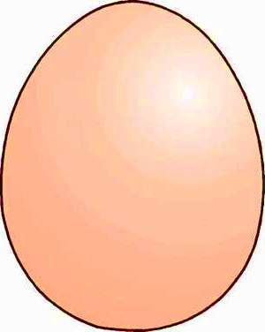

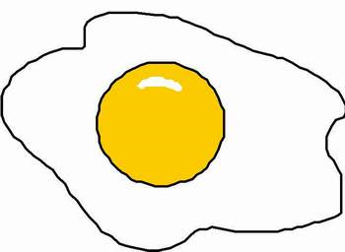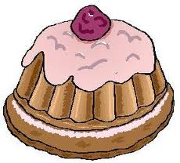

j0290243

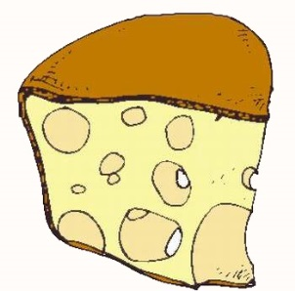

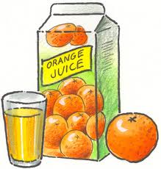

1. **der Kuchen**
2. **die heisse Schokolade**
3. 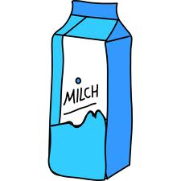**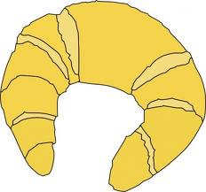das Spiegelei**
4. 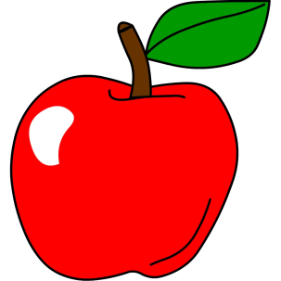**das Brot**
5. **der Apfel**
6. **die Salami**
7. **der Orangensaft**
8. **die Milch**
9. **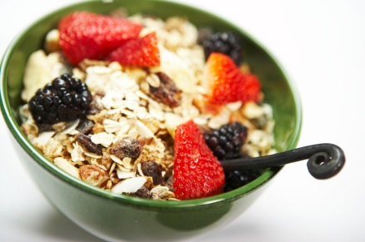**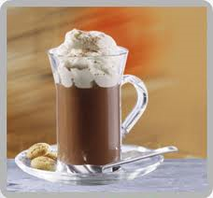**der Jogurt**
10. **der Käse**
11. **die Marmelade**
12. **das Müsli**
13. 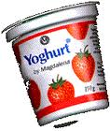**der Tee**
14. **MCj04133100000[1]der Honig**
15. **das Croissant**
16. **das Ei**

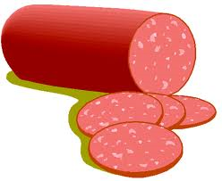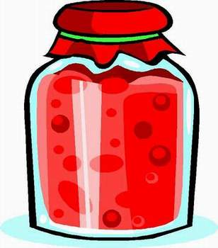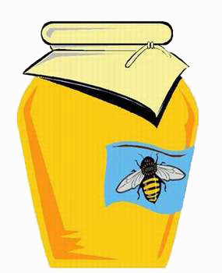

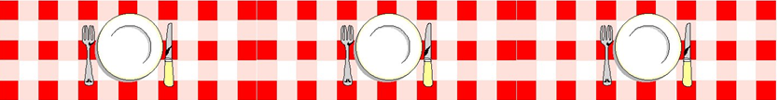

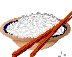

|  |  |  |  |
| --- | --- | --- | --- |
|  |  |  |  |

In China isst man viel

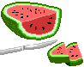

|  |  |  |  |  |  |  |  |  |  |  |  |
| --- | --- | --- | --- | --- | --- | --- | --- | --- | --- | --- | --- |
|  |  |  |  |  |  |  |  |  |  |  |  |

In Spanien sind die

sehr gut.

|  |  |  |  |  |  |
| --- | --- | --- | --- | --- | --- |
|  |  |  |  |  |  |

 In Österreich, solltest du einen

essen.

|  |  |  |  |  |
| --- | --- | --- | --- | --- |
|  |  |  |  |  |

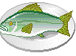In Japan gibt es viel

|  |  |  |  |
| --- | --- | --- | --- |
|  |  |  |  |

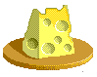Die Spezialität aus Holland ist

|  |  |  |  |  |  |  |  |  |
| --- | --- | --- | --- | --- | --- | --- | --- | --- |
|  |  |  |  |  |  |  |  |  |

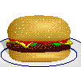 Aus Amerika kommt der

|  |  |  |  |  |  |  |  |  |
| --- | --- | --- | --- | --- | --- | --- | --- | --- |
|  |  |  |  |  |  |  |  |  |

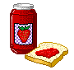Du schmierst es auf dein

Brot.

|  |  |  |  |
| --- | --- | --- | --- |
|  |  |  |  |

Deutschland ist berühmt für sein

|  |  |  |  |
| --- | --- | --- | --- |
|  |  |  |  |

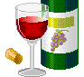 In Frankreich trink man lieber

|  |  |  |  |  |  |  |
| --- | --- | --- | --- | --- | --- | --- |
|  |  |  |  |  |  |  |
| **süβ** | **sauer** | **salzig** | **scharf** | **bitter** | **lecker** | **scheuβlich** |

|  |  |  |  |  |
| --- | --- | --- | --- | --- |
| C:\Users\Silvia\Pictures\ILUSTRAÇÕES\CLIPART\COMIDA E BEBIDA\breakfast\LEITE.jpg | C:\Users\Silvia\Pictures\ILUSTRAÇÕES\CLIPART\COMIDA E BEBIDA\verduras legumes\Salad_2.jpg |  |  |  |
|  |  |  |  |  |
|  |  | Pepperoni |  | xicara chá |
|  |  |  |  |  |
| Resultado de imagem para Käsebrot  clipart | laranjada | C:\Users\Silvia\Pictures\ILUSTRAÇÕES\CLIPART\COMIDA E BEBIDA\bebidas\cancoca.gif | café | sopa |
|  |  |  |  |  |
| die Pizza – der Peperoni – der Saft – die Suppe – die Marmelade – der Tee – der Zucker – der Kaffee – das Bier – der Fisch – die Bretzel – der Salat – das Eis – die Cola – die Milch | | | | |

**Ergänze mit *essen* oder *trinken*. Sei aufmerksam und benutze richtige Endungen!**

**z.B.** Monika *isst* viel Obst, und *trinkt* Säfte, sie ist sehr gesund.

1. Moritz…..........………..kein Fleisch, er ist Vegetarier.
2. Selena……...............…….. jeden Tag Wasser.
3. Veronika…...........……. nicht so gern Süßigkeiten, aber sie ……… gern Cola. Cola ist aber auch sehr süß.
4. Hellga ………….......kein Bier, aber ihr Mann……....……. jeden Tag Bier.
5. -Kinder! …………..ihr viel Süßigkeiten?

-Ja! Wir …………..sehr viel Süßigkeiten.

1. –Was ……..............….du zum Frühstück?

Jeden Morgen……...……..ich Brötchen und …......……….Tee.

1. - …………….du Kaffe gern?
   * + Nein , ich ……….. nicht gern Kaffe, ich……. lieber Tee.
2. -………….du Honig?
   * + Nein, nein! Auf keinem Fall! Ich habe Allergie.
3. Peter ……..............gern Fisch, aber wir ……................…keinen Fisch.
4. -Ich bin auf eine verrückte Diät! Ich……….nicht, nur …………Wasser.
   1. -Das ist komisch, und ich denke, das ist gefährlich!

***Ein, eine, kein* oder *keine*?(Nominativ)**

|  |  |  |
| --- | --- | --- |
|  |  |  |
| Ist das \_\_\_\_\_\_\_\_\_ Banane?  – Nein, das ist \_\_\_\_\_\_\_\_\_\_\_\_ Banane, das ist \_\_\_\_\_\_\_\_\_\_\_ Kartoffel. | Hey, \_\_\_\_\_\_\_\_\_\_ Orange!!!  – Nein, das ist \_\_\_\_\_\_\_\_\_\_\_\_\_ Orange, das ist \_\_\_\_\_\_\_\_\_\_\_\_ Tomate. | Ist das \_\_\_\_\_\_\_\_\_\_ Ei?  – Ja, das ist \_\_\_\_\_\_\_\_\_\_\_\_ Ei. |

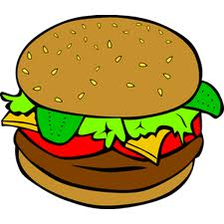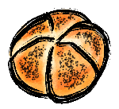

|  |  |  |
| --- | --- | --- |
|  |  |  |
| Ist das \_\_\_\_\_\_\_\_ Brot?  – Nein, das ist \_\_\_\_\_\_\_\_\_\_\_\_\_\_\_ Brot. Das ist \_\_\_\_\_\_\_\_\_\_\_\_ Brötchen. | Hey, \_\_\_\_\_\_\_\_\_\_ Rotwein! Ist das ist für mich? ☺  - Nein, tut mir Leid. Das ist \_\_\_\_\_\_\_\_\_\_ Rotwein, das ist \_\_\_\_\_\_\_\_\_\_ Cola mit Rum. | Ist das \_\_\_\_\_\_\_\_\_ Kuchen?  – Nein, das ist \_\_\_\_\_\_\_\_\_\_\_\_ Kuchen, das ist \_\_\_\_\_\_\_\_\_\_ Hamburger. |

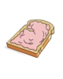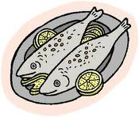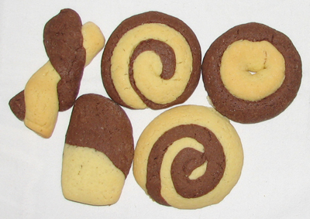

Sind das \_\_\_\_\_\_\_\_\_\_ Kekse? Sind das \_\_\_\_\_\_\_\_\_ Hähnchen? Ist das \_\_\_\_\_\_\_\_\_\_\_\_\_Toast?

Ja, das sind \_\_\_\_\_\_\_\_Kekse. Nein, das sind \_\_\_\_\_\_\_\_Fische. Ja, das ist \_\_\_\_\_\_ Toast.

[](http://www.google.cl/imgres?q=clipart+gratis&um=1&hl=es&sa=N&rlz=1G1SMSN_DECL372&biw=1024&bih=372&tbm=isch&tbnid=k5jEoWLA7UfZvM:&imgrefurl=http://www.es.clipproject.info/galeriadeimagenes/Profesiones_y_oficios_dibujos/estudiante-dibujo-alumno-clipart.html&docid=XxikeAFmhL1_uM&w=460&h=460&ei=LDhFToKkFc29tgf-j-3bBQ&zoom=1)

**Einen /KEINEN (der)– eine /KEINE (die) –**

**Ein/ KEIN (das) – KEINE (Pl)**

[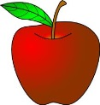](http://www.google.cl/imgres?q=clipart+gratis+manzana&um=1&hl=es&rlz=1G1SMSN_DECL372&biw=1024&bih=324&tbm=isch&tbnid=cDrBvmBE-awpbM:&imgrefurl=http://www.clker.com/clipart-3982.html&docid=auCI957Z_7CCfM&w=285&h=299&ei=zzhFTun5FtG_tgfbt-TXBQ&zoom=1)**Beispiel:**

Kauft Markus in der Pause **einen**  Apfel (der) ?

[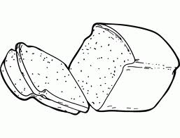](http://www.google.cl/imgres?q=pan+dibujo&um=1&hl=es&rlz=1G1SMSN_DECL372&biw=1024&bih=324&tbm=isch&tbnid=fhzwwDpEld0gRM:&imgrefurl=http://www.dibujosdibujos.net/comida/pan-molde/&docid=dwp5U6X1rsEEbM&w=689&h=528&ei=jjlFTt-rKoyXtwfFioXxBQ&zoom=1)Nein, er kauft **keinen** Apfel.

1.Möchtest du e\_\_\_\_\_\_\_ \_\_\_\_\_\_\_\_\_\_\_\_\_\_\_ zum Abendessen?

Nein, ich möchte k\_\_\_\_\_\_\_ Brot essen, sondern Kekse.

[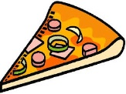](http://www.google.cl/imgres?q=pizza&um=1&hl=es&rlz=1G1SMSN_DECL372&biw=1024&bih=324&tbm=isch&tbnid=uRkEePpq1JaSnM:&imgrefurl=http://www.taringa.net/posts/recetas-y-cocina/8939746/Receta-para-hacer-pizza.html&docid=ImfhVzJTqSRZRM&w=512&h=384&ei=kVFFTvPRNMq5tgfHucX2BQ&zoom=1)[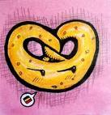](http://www.google.cl/imgres?q=bretzel&um=1&hl=es&rlz=1G1SMSN_DECL372&biw=1024&bih=372&tbm=isch&tbnid=S8r3HAYeI0eYjM:&imgrefurl=http://diariodelhundimiento.wordpress.com/page/2/&docid=IhUofh-JTOZYBM&w=287&h=299&ei=-VFFTtuZNYjBtgf0xejnBQ&zoom=1&iact=rc&dur=15&page=7&tbnh=106&tbnw=102&start=62&ndsp=12&ved=1t:429,r:9,s:62&tx=56&ty=23)

2.Hat Susi e\_\_\_\_\_\_ oder e\_\_\_\_\_Bretzel?

Sie hat k\_\_\_\_\_\_\_ Pizza, sondern e\_\_\_\_\_\_\_\_ Bretzel (die).

[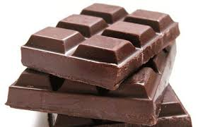](http://www.google.cl/imgres?q=barra+de+chocolate&um=1&hl=es&rlz=1G1SMSN_DECL372&biw=1024&bih=324&tbm=isch&tbnid=JkLEndFCL4wdEM:&imgrefurl=http://www.taringa.net/comunidades/whatthefuck/382496/mi-nueva-barra-__La-barra-mas-sabrosa-!!.html&docid=8Q3QlA5A2P_2JM&w=450&h=290&ei=FlNFTt70PMe1tgeLuYjrBQ&zoom=1)

[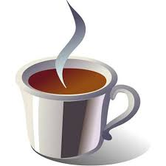](http://www.google.cl/imgres?q=caf%C3%A8&um=1&hl=es&rlz=1G1SMSN_DECL372&biw=1024&bih=324&tbm=isch&tbnid=6nJ74J3Px8rKlM:&imgrefurl=http://lalentaagoniadeerato.blogspot.com/2011/01/tomaremos-un-cafe-miguel-dorelo.html&docid=Tl8WxlUjBaYJHM&w=440&h=440&ei=1FNFTozDOsS4tgeer73sBQ&zoom=1)3. Kaufst du e\_\_\_\_\_\_\_ in der Pause?

[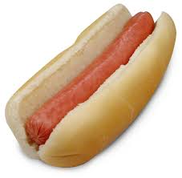](http://www.google.cl/imgres?q=hotdog&um=1&hl=es&rlz=1G1SMSN_DECL372&biw=1024&bih=324&tbm=isch&tbnid=U7IpE0oIDnU_3M:&imgrefurl=http://www.absolutnuevayork.com/los-clasicos-hot-dogs/&docid=9VDnjcF3PWHvyM&w=520&h=508&ei=DFVFTsPNM4uEtgfy6ZzYBQ&zoom=1)[](http://www.google.cl/imgres?q=joghurt&um=1&hl=es&rlz=1G1SMSN_DECL372&biw=1024&bih=324&tbm=isch&tbnid=KA7b0uDrPnMsRM:&imgrefurl=http://arduino.cc/forum/index.php?action%3Dprofile;u%3D18805&docid=s11sfOdl8_bKsM&w=80&h=90&ei=i1RFTvmKFMWWtwf4g-TSBQ&zoom=1)Nein, ich kaufe k\_\_\_\_\_\_ Schokoriegel, nur e\_\_\_\_\_\_\_

4. Ich möchte e\_\_\_\_\_\_\_ und e\_\_\_\_\_

[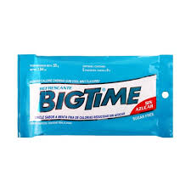](http://www.google.cl/imgres?q=chicle+big+time&um=1&hl=es&rlz=1G1SMSN_DECL372&biw=1024&bih=324&tbm=isch&tbnid=DEcybI_CNF6EtM:&imgrefurl=http://www.mundolider.com/dys/catalog/product/productDetails.jsp?gmhome%3Dnull%26cId%3DCF_Nivel3_000060%26productId%3DPROD_1358162%26skuId%3D1358162%26pId%3DCF_Nivel1_000003%26isevent%3D%26brandid%3D%26specilgm%3D&docid=xLCjAjLVRrkS3M&w=500&h=500&ei=jlZFTq_wFc22tgeOrtTDAg&zoom=1)Möchtest du k\_\_\_\_\_\_\_ Hotdog(der/ das)?

5. Was hat Frau Holz am Kiosk zum Essen?

Sie hat Kekse, Pommes und Pizza aber sie hat k\_\_\_\_\_\_ Kaugummi.(der/das)

[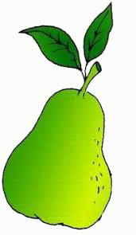](http://www.google.cl/imgres?q=birne&um=1&hl=es&rlz=1G1SMSN_DECL372&biw=1024&bih=324&tbm=isch&tbnid=jum-u6_Malr0xM:&imgrefurl=http://www.beepworld.de/members96/ppg102/kruska.htm&docid=egiDhbk4fKM9FM&w=203&h=350&ei=XVdFTpb-KI6Etgf8-dHdBQ&zoom=1)[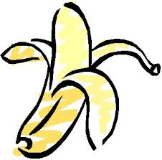](http://www.google.cl/imgres?q=banane&um=1&hl=es&rlz=1G1SMSN_DECL372&biw=1024&bih=324&tbm=isch&tbnid=HqiAyXgs10QwCM:&imgrefurl=http://net2.hkbu.edu.hk/~reyjeanl/hotpot/fruits-1.htm&docid=OIQ9tNiwXwqDiM&w=369&h=363&ei=IVdFTuvPCMa4twf11sjkBQ&zoom=1)

6. Isst du heute k \_\_\_\_\_ und k\_\_\_\_\_

[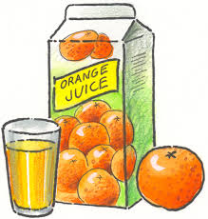](http://www.google.cl/imgres?q=orangensaft&um=1&hl=es&rlz=1G1SMSN_DECL372&biw=1024&bih=324&tbm=isch&tbnid=xwd9kAsqFVil5M:&imgrefurl=http://www.nibis.de/~niff/material/bild/speisen/original/orangensaft.html&docid=9ihJCpPWUhl_7M&w=2323&h=2445&ei=b1lFTobANMSjtgfqj8j1BQ&zoom=1)[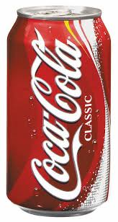](http://www.google.cl/imgres?q=cola&um=1&hl=es&rlz=1G1SMSN_DECL372&biw=1024&bih=324&tbm=isch&tbnid=fYRtvCaRQed2TM:&imgrefurl=http://www.taringa.net/posts/info/5712168/Megapost-de-Coca-Cola-_Buena-Info_Imagenes_videos_.html&docid=fuy8jY5Fn-XSwM&w=512&h=960&ei=LFlFTpv3EcSTtwe_2snFBA&zoom=1)[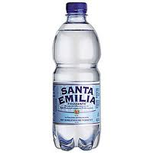](http://www.google.cl/imgres?q=mineralwasser&um=1&hl=es&rlz=1G1SMSN_DECL372&biw=1024&bih=324&tbm=isch&tbnid=dnuHazdHBafC8M:&imgrefurl=http://www.live-shops.com/produkt-santa-emilia-mineralwasser-0-5-liter-18-3574743.html&docid=JslK4lR6JxgeSM&w=250&h=250&ei=-1hFTu-2N5KatwfzuIHeBQ&zoom=1)Nein, ich esse nur e\_\_\_\_\_ Wurstbrot.

7. Zu Hause habe ich k\_\_\_\_\_ und k\_\_\_\_\_ . . Ich trinke nur